ЧПОУ «Кооперативный техникум»
http://xn----jtbjfdme2alos.xn--p1ai/

Главная » Сведения об образовательной организации » Филиал в г. Минеральные Воды
http://ск-техникум.рф/filial-v-g-mineral-nye-vody.html

после Информация о количестве вакантных мест для приёма в филиал частного профессионального образовательного учреждения "Ставропольский кооперативный техникум" в городе Минеральные Воды в разрезе специальности, направления подготовки в 2022 - 2023 учебном году
добавить Количество вакантных мест Филиала ЧПОУ «Кооперативный техникум» в городе Минеральные Воды для приема в порядке перевода, приема для продолжения обучения, восстановления по договору за счёт средств физических и (или) юридических лиц Уровень образования-среднее профессиональное образование (вложение 1 )

Подготовка специалистов осуществляетсяпо ФГОС СПО по специальностям: поменять все включая таблицу (вложение 2 )

Главная » Сведения об образовательной организации » Образование
Описание образовательной программы с приложением образовательной программы

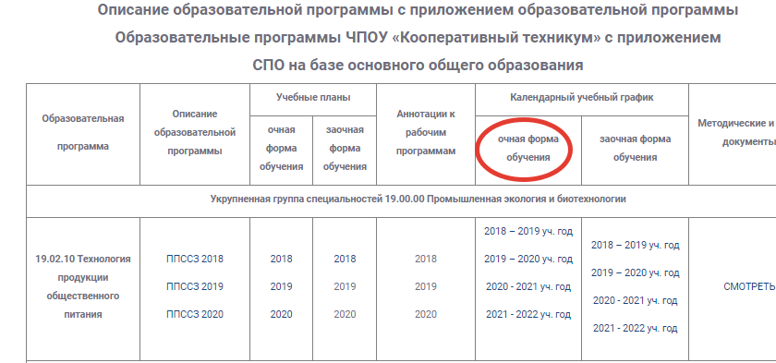
В этом столбике в 1 и во второй таблице в очной форме заменить календарный учебный график 2021-2022 на новый (вложение 3 )

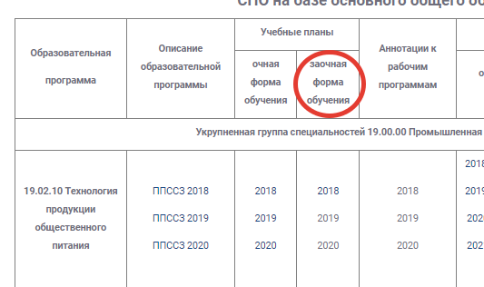
В этой столбике разместить в двух таблицах, учебные планы заочной форму обучения 2019-2020года , во вложение 4. Напоминание 9 классов это первая таблица, 11 классов вторая таблица )

Главная » Студенту » Трудоустройство

В верху страницы сделать ссылку на положение оно есть в документах Положение о Службе содействия трудоустройству выпускников Частного профессионального образовательного учреждения "Ставропольский кооперативных техникум"

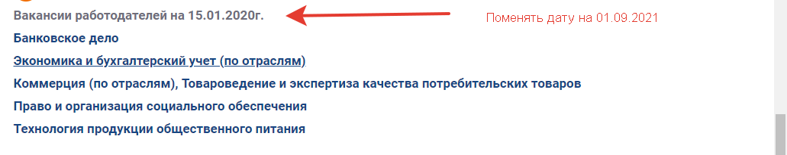

Мероприятия Службы содействия трудоустройству выпускников
Заменить вложенный файл на новый ( вложение 5 )

Заменить таблицы Сведения о трудоустройстве выпускников, Места трудоустройства выпускников на новые (вложение 6)

Главная » Сведения об образовательной организации » Отдел производственной практики http://ск-техникум.рф/otdel-proizvodstvennoy-praktiki.html

В верху страницы вставить оно есть в документах Положение об отделе производственной практики Частного профессионального образовательного учреждения "Ставропольский кооперативный техникум"

всю информацию на странице поменять на новую
Производственная практика.
Производственная практика является основой профессионального обучения, базой привития профессиональных умений и навыков, составной и неотъемлемой частью всего процесса обучения. В ходе производственной практики формируется система профессиональных знаний, умений и навыков, что определяет уровень профессиональной квалификации специалиста.
Способность удовлетворять современные потребности в компетентных высококвалифицированных кадрах рассматривается как ведущее свойство учебных заведений, обуславливающее современное качество профессионального образования. Поэтому, для ЧПОУ «Кооперативный техникум» социальное партнёрство, направленное на реализацию требований, выдвигаемых работодателями и рынком труда к выпускникам, является естественной формой существования в условиях рыночной экономики.
Только в тесном контакте с работодателями становится, возможно, обеспечить рынок труда востребованными сектором экономики специалистами, конкурентоспособными и профессионально мобильными, с высоким уровнем общей и профессиональной культуры, со сформированными навыками предпринимательской и организаторской деятельности, сознательной мотивацией к труду, а также обладающими компьютерной грамотностью.
Основные направления работы отдела:
- организация и проведение экскурсий, уроков на производстве, встреч со специалистами;
- организация производственной практики студентов в профильных организациях;
- прохождение стажировки преподавателями с целью, повышения профессионализма;
- изучение рынка труда: взаимодействие с ГУ «Центр занятости населения, создание банка данных о субъектах социального партнёрства, о потенциальных работодателях;
- содействие трудоустройству и адаптации выпускников;
- содействие временной трудовой занятости студентов;
- переподготовка и обучение работников организаций.

Вот это должно быть 3 подраздела в каждый поместить файл и поставить перед ними вот такую черточку
Адрес места осуществления образовательной деятельности при использовании сетевой формы реализации образовательных программ (вложение 7)
Адрес места проведения практической подготовки обучающихся (вложение8)
Адрес места проведения практики (вложение 9)

Состав структурного подразделения
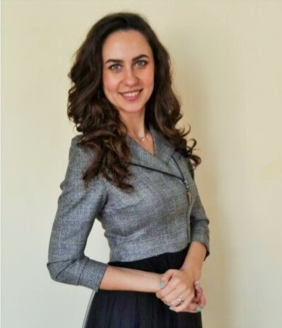
Грицай Анна Евгеньевна - заведующая производственной практикой

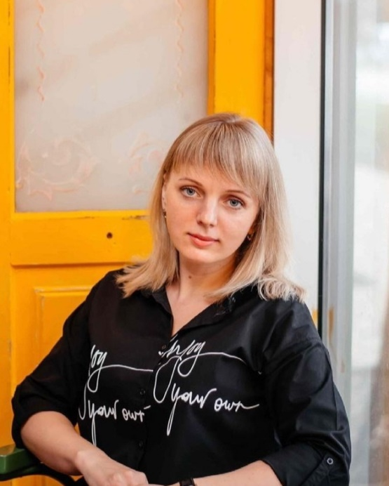
Довгая Мария Александровна - специалист производственной практикой

Контактная информация: 355031, г. Ставрополь, ул.Серова, 278, кааб № 38.
тел: (8652) 24-14-01

